Trang admin:

Quản lí sinh viên sẽ có 11 ngành: CNTT,luật,makerting,tài chính ngân hàng,ngôn ngữ anh,nhật, trung,du lịch và lữ hành,quản trị kinh doanh,kế toán,Quản lí bệnh viện.

Quản lý môn học cũng sẽ có 11 ngành, xem được các môn học theo từng ngành

Quản lý sinh viên thêm các thông tin như sơ yếu lý lịch và có thêm mã sinh viên

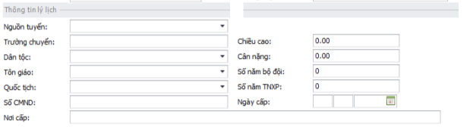

Quản lí điểm: cũng chia như quản lí sinh viên. Điểm chia theo 2 học kỳ

Admin có thể gửi bảng điểm về cho phụ huynh qua mail.

Trang Giang viên tương tự trang admin:

Trang sinh viên:

Sinh viên ngành nào thì chỉ biết được thông tin của ngành đó.

Trang thông tin: Admin đăng sinh viên có thể thấy.

Khiếu nại: Trang sinh viên có thêm phần khiếu nại hoặc góp ý gửi đến cho admin.

Sinh viên có thể phần thay đổi mật khẩu